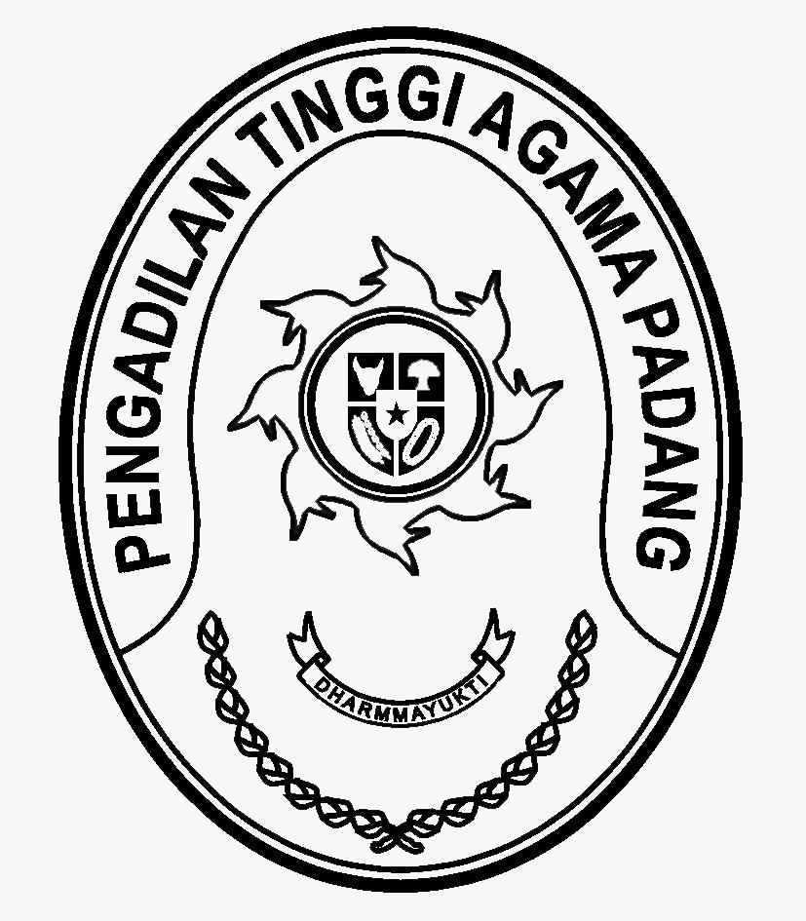PENGADILAN TINGGI AGAMA PADANG
Jl. By Pass No.Km. 24, Batipuh Panjang, Kec. Koto Tangah, Kota Padang, Sumatera
Barat 25173, Padang 25173
Telp. (0751) 7054806 Fax. (0751) 40537
website : www.pta-padang.go.id email : admin@pta-padang.go.id

Nomor : W3-A/ /KU.00/V/2023 Padang, 14 Maret 2023
Sifat : Biasa
Hal : Perbaikan Data Dukung Usulan ABT
PA Tanjung Pati TA 2023

Yth. Sekretaris Pengadilan Agama Tanjung Pati

Menindaklanjuti surat usulan Anggaran Belanja Tambahan (ABT) satuan kerja Pengadilan Agama Tanjung Pati Nomor : W3-A16/513/KU.01/II/2023 tanggal 17 Februari 2023 perihal Usulan Pengadaan Kendaraan Dinas Roda 2 Tahun Anggaran 2023 untuk dapat dilakukan perbaikan terhadap data dukung dengan memisahkan antara TOR Pengadaan Kendaraan Dinas Roda 2 dengan TOR Layanan Perbaikan/Renovasi Balai Sidang.

Demikian surat ini kami sampaikan, atas perhatiannya kami ucapkan terima kasih.

Sekretaris Pengadilan Tinggi Agama Padang

H.Idris, Latif, SH, MH.
196404101993031002

Tembusan:
1. Ketua Pengadilan Tinggi Agama Padang;
2. Ketua Pengadilan Agama Tanjung Pati

